PROGRAMME COMMUNAL DE DEVELOPPEMENT RURAL - A21L
BRUGELETTE PARTIE IV : FICHES-PROJETS

REHABILITER L'ANCIENNE ECOLE DE GAGES EN MAISON DE VILLAGE ET
FICHE CT 05
LOGEMENTS

- DESCRIPTION DU PROJET

  - Objet du projet
L'ambition du projet est de proposer un espace polyvalent de rencontre et de convivialité capable d'accueillir les diverses activités villageoises et des associations locales actives sur le territoire de Gages, portion de la commune relativement décentrée par rapport à Brugelette.
Il s'agira concrètement de rénover une partie d'un bâtiment existant appartenant à la commune et accueillant déjà des activités en y aménageant :
- 1 logement (150 m²) ;
- une salle polyvalente (réunions, rencontre, etc) (50 m²);
- un espace de stockage et des sanitaires (35 m²) ;
- un jardin associé à la salle polyvalente.

  - Constat et justification
Le territoire communal présente peu de lieux de convivialité dignes de ce nom, tant par l'aménagement déficitaire des places publiques que par l'offre insuffisante en salles de village, constats relevés tant dans le rapport socio-économique que lors du travail avec la CLDR.
Si une salle est aujourd'hui mise à la disposition des citoyens dans la localité de Gages, la
rencontres adapté aux besoins des villageois conforte les objectifs de proximité, d'amélioration de la convivialité dans la commune et de diminution des déplacements motorisés.
Le bâtiment communal accueillant aujourd'hui la salle communale sur environ 50m2 (le solde est occupé par un logement) est idéalement situé face à la place de Gages, au cœur de la localité et présente une surface extérieure capable d'accueillir facilement une extension.

  - Origine de la demande
- CLDR
- Auteur de projet
- Commune de Brugelette
- Conseil des Ainés
- Consultation citoyenne

  - Localisation
La parcelle et le bâtiment sont situés à l'angle de l'avenue des Cerisiers et de la rue des Fours à chaux, à proximité immédiate de la place de Gages.

CLDR et les habitants ont mis en évidence la vétusté et l'inadéquation de son aménagement trop restreint par rapport aux besoins identifiés (réunions d'information et de concertation tant à caractère public que privé, repas de famille, retour de deuil, etc).
Parmi les localités communales, Gages est sans doute la plus éloignée par rapport au centre de Brugelette et aux infrastructures existantes et en projet dans les parties urbanisées le long de la Dendre. Le village ne présente d'ailleurs plus d'école ni de commerces. La nécessité de pérenniser l'activité locale et d'offrir un espace de

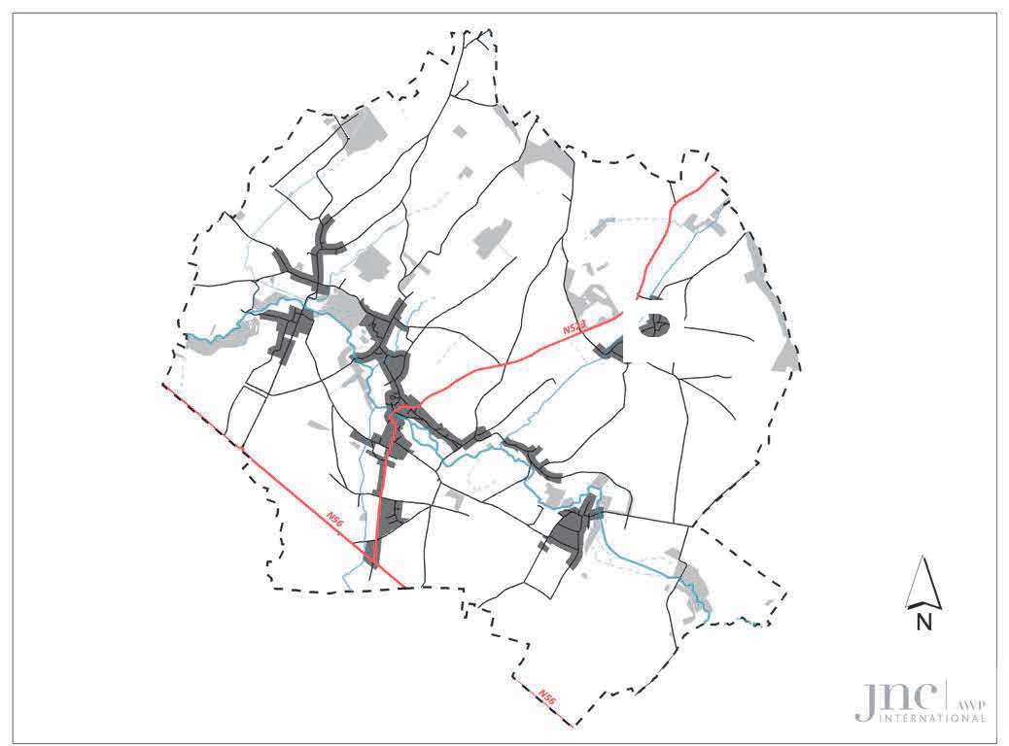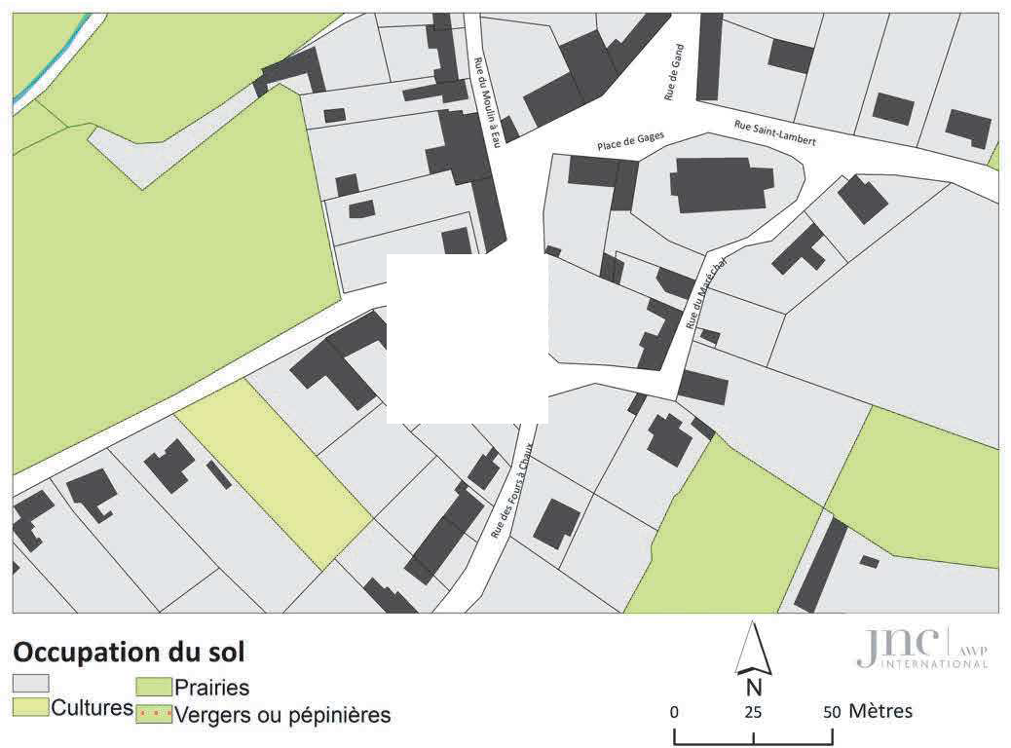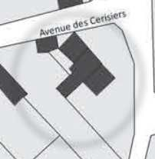

  - 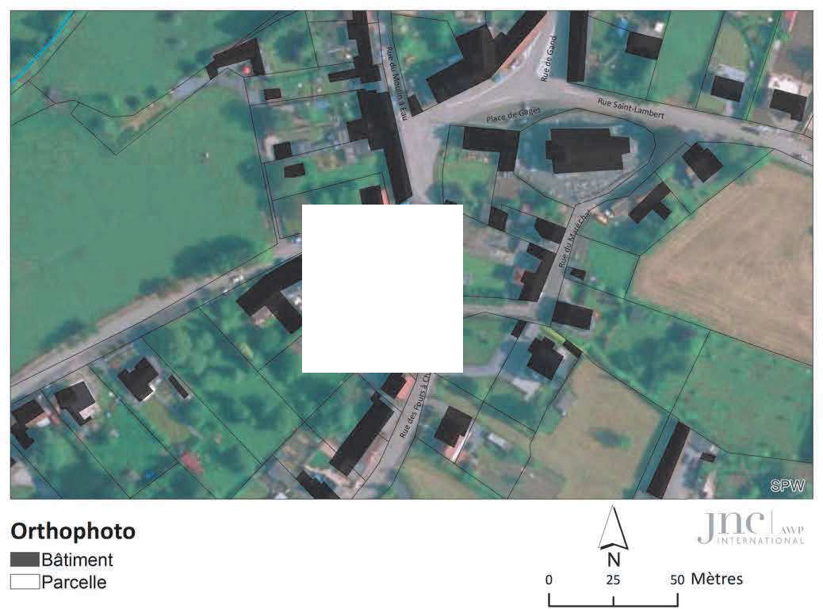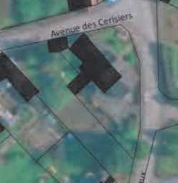Statut au plan de secteur
La parcelle et le bâtiment concernés sont situés en zone d'habitat à caractère rural au plan de secteur.

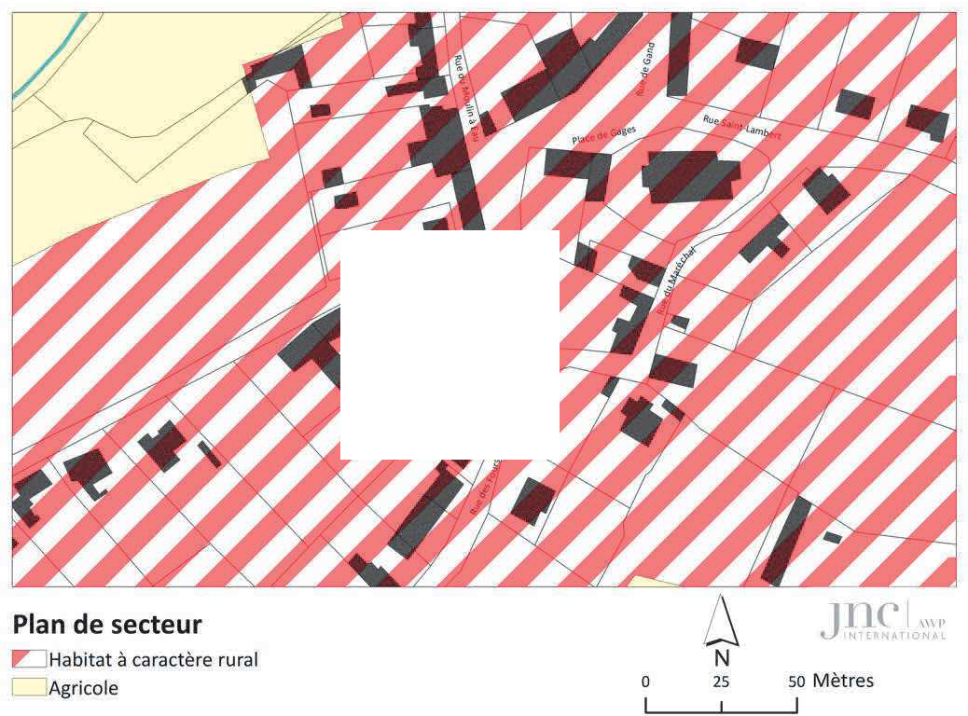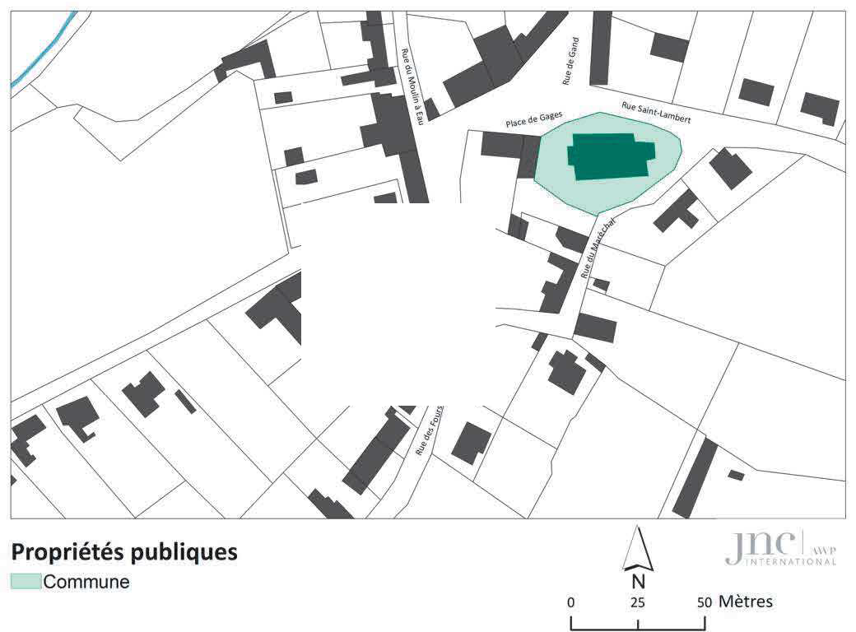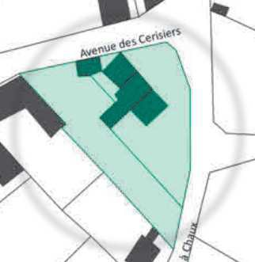

  - Statut de propriété
La parcelle et le bâtiment concernés appartiennent à la commune.
- PROGRAMME DE REALISATION

  - Conditions préalables
- Sans objet.

  - État du dossier (ce qui a été réalisé)
- Sans objet.

  - Tâches restant à réaliser
- Rédaction d'un cahier des charges pour l'appel d'offre d'une mission d'auteur de projet
- Désignation de l'auteur de projet
- Établissement des dossiers de demande de permis d'urbanisme, d'exécution et d'adjudication
- Travaux d'exécution

  - Eléments dont il faut tenir en compte pour la priorité à accorder
- Propriété communale - gestion et réhabilitation du patrimoine communal conséquent par rapport à la taille de la Commune;
- Bâtiment nécessitant une rénovation au risque d'un délabrement rapide par défaut d'entretien/inoccupation des lieux ;
- Seul lieu de rencontre au sein de Gages :
- Forte demande de la population et de la CLDR .

  - Programme dans le temps

Court terme | Moyen terme | Long terme
{2016-2019} | {2020-2022} | {2023-2026}

- ESTIMATION ET FINANCEMENT

  - Estimation globale du coût

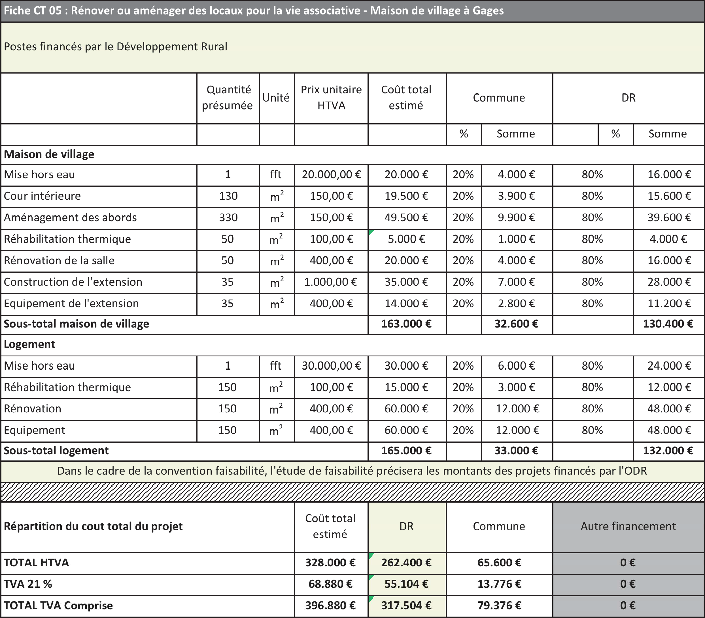

  - Sources de financement potentielles {autres que l'ODR}
- SPW-DGO5 {Droites de tirage}

  - Partenaires potentiels {autres que l'administration communale}
- SPW-DGO4 {Direction Générale Opérationnelle de l'Aménagement du territoire, Logement, Patrimoine et Energie ;
- SPW-DGO4 Direction de MONS ;
- CLDR ;
- Riverains ;
- Milieux associatifs. .

- OBJECTIF(S) ET REPERCUSSION(S) SUR LE TERRITOIRE

- Contribution de l'action à la concrétisation des objectifs du PCDR
L'action contribue à mettre en œuvre les axes de développement et les objectifs suivants :
- Défi n°1 : En 2025, Brugelette un jardin à vivre
  - Objectif 1.5 : Favoriser la cohésion sociale et dynamiser les villages brugelettois.
- Défi n°2 : En 2025, Brugelette un jardin à partager
  - Objectif 2.1 : Développer l'identité brugelettoise et la fierté de ses habitants ;
  - Objectif 2.5 : Développer l'offre culturelle en complémentarité à l'offre régionale.
- Objectif transversal
  - Objectif 3.1: Rechercher la durabilité dans les aménagements publics et la performance énergétique;

- Effets induits dans les piliers du développement durable et réponse à l'Agenda 21 Local
- Effets probables sur le développement économique
  - Réhabilitation et création de logements
  - Gestion et entretien des locaux
- Effets probables sur le développement social et culturel

  - Amélioration de l'image et de l'attractivité de la commune
  - Amélioration du cadre de vie
  - Création d'un lieu de rencontre
  - Réponse aux besoins des citoyens et des milieux associatifs
  - Renforcement de la cohésion sociale en multipliant les occasions de rencontre

- Effets probables sur le développement environnemental
  - Rénovation d'un bâtiment existant
  - Usage de matériaux et technologies durables pour la rénovation du bâtiment

- Création d'emploi(s) envisagée
- Sans objet.

- LIENS AVEC D'AUTRES FICHES-PROJETS :

- L0 09 : Promouvoir des logements Kangourou ;
- Fiche CT 02 : Structurer les déplacements au fil de la Dendre et s'accrocher au réseau intercommunal ;
- Fiche CT 03 : Mettre sur pied une activité fédératrice pour la commune de Brugelettte ;
- Fiche MT 06 : Mettre sur pied un réseau de transport en commun de proximité ;
- Fiche LT 04: Etablir une stratégie de développement touristique des jardins de la Dendre.

- INDICATEUR(S) DE RESULTAT

  - Indicateurs de résultat :
- Taux d'occupation des locaux à l'année (source : AC¹ - cible : 20)
- Type d'activités différentes par année (source : AC - cible : 4)

  - Indicateurs de réalisation :
- Rénovation du bâtiment (source AC - cible : 1)
- Création de l'espace de rencontre (source : AC - cible : 1)

- ANNEXE(S)

  - Situation existante

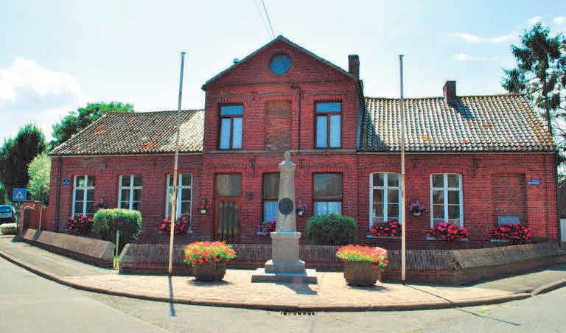
Figure 1: Vue depuis l'angle entre l'Avenue des Cerisiers et la rue des Fours à chaux (AC)

1 AC: Administration communale

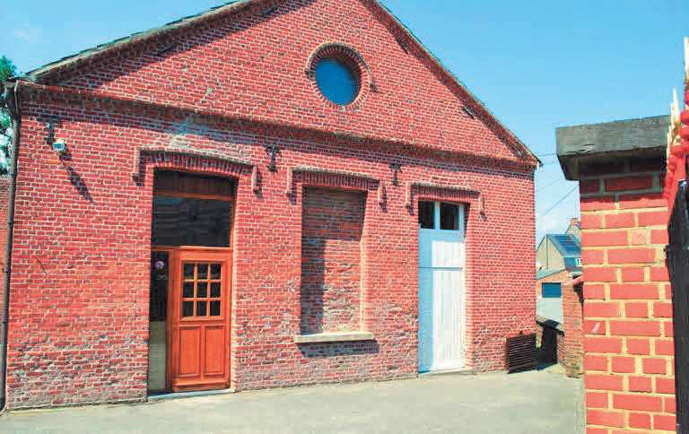
Figure 2: Vue depuis le portail d'accès de la rue des Fours à chaux (AC)

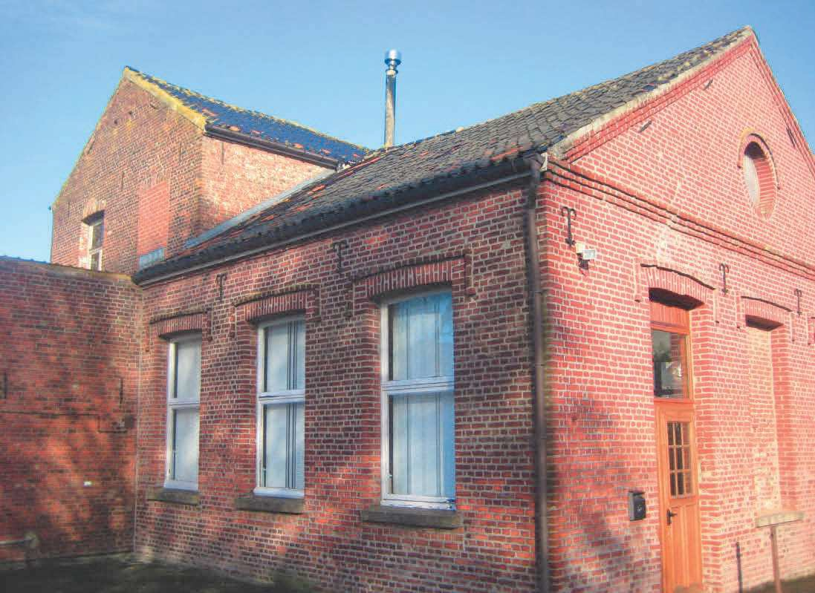
Figure 3: Vue depuis l'arrière de la cour (AC)
  - Principes d'aménagement (JNC AWP)

